КОНСТРУКТОР «Курск-Электроника»

Инструкция к применению конструктора
.

РАЗРАБОТАНО
в студенческом конструкторском бюро
«Инженерно-космическая школа»
Юго-Западный государственный университет г. Курск
Авторы:
Самохвалов Андрей (студент ЮЗГУ, Курск)
Якин Михаил (студент ЮЗГУ, Курск)
Кондрашков Хамза (студент МГТУ им. Баумана, Москва)

КУРСК, 2022 год

ОБЩИЕ ПОЛОЖЕНИЯ
Конструктор «Курск-Электроника» разработан в соответствии с правилами проведения Чемпионата Воздушно-инженерной школы, который организуют и реализуют научно–исследовательский институт ядерной физики имени Д.В. Скобельцына Московского государственного университета имени М.В. Ломоносова при поддержке Государственной Корпорации по космической деятельности РОСКОСМОС.
Конструктор «Курск-Электроника» рекомендован для использования в изделиях Лиги Младший ГИРД, но также может быть использован в Лиге Старший ГИРД.
Конструктор состоит из набора электронных модулей
(см. Приложение 1. Спецификация), в который входят:
- Плата вычислительного модуля на микроконтроллере ATMega328,
- Плата модуля датчиков с датчиком GY-91, модулем SD-карты и сигнальным пьезодинамиком,
- Плата модуля связи с приёмопередатчиком SV-610,
- Макетная плата
С помощью этого набора необходимо собрать электронную схему воедино, написать программу и запрограммировать микроконтроллер для выполнения миссии полета.

ТЕХНИЧЕСКОЕ ОПИСАНИЕ КОНСТРУКТОРА
Электронная часть представляет собой набор модулей – микроконтроллера, датчиков, радиомодуля и SD карты (рис.1.). Модуль микроконтроллера MCU состоит из микроконтроллера ATMEGA 328P-AU, преобразователя интерфейсов CP2102, коммутатора и схемы управления питанием. Модуль датчиков и SD карты состоит из барометра и термометра (микросхема BMP280), акселерометра, гироскопа и магнетометра (микросхема MPU9250), модуля SD-карты и пьезодинамика. Они соединены с микроконтроллером по нескольким интерфейсам: SPI, I2C, OneWire. Радиомодуль SV610 соединен с модулем микроконтроллера по интерфейсу UART.
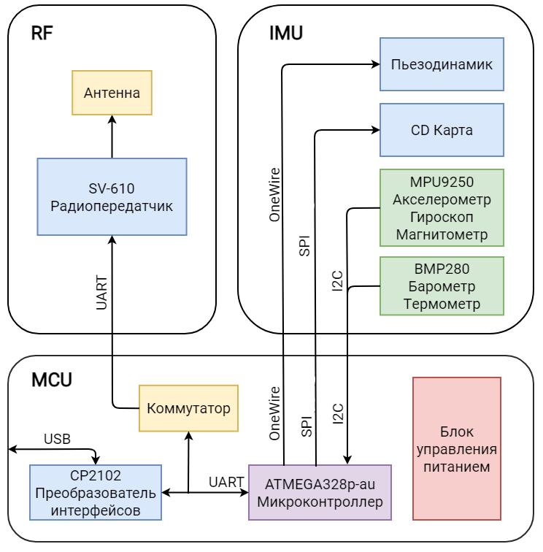
Рис.1. Структурная схема электроники конструктора.
Принципиальная электрическая схема представлена на рис. 2. Микроконтроллер U1 является вычислительным ядром и выполняет прием, обработку и передачу данных периферийным устройствам и обеспечивает выполнение технических задач по алгоритму полета и предполетного тестирования.
Узел управления питанием состоит из транзистора Q2, предназначенного для выключения подачи питания при замкнутых контактах разъёма RBL (Remove Before Launch – «Снять Перед Запуском»). Расчет потребляемой энергии и источник питания VBAT команда выбирает самостоятельно, при этом для электронных модулей нужно рабочее напряжение 7,4В. Микросхема U3, предназначена для понижения напряжения питания до 5В. Индикация включения питания осуществляется при помощи LED2. Модуль U2 предназначен для записи данных полёта на SD-карту и соединён с микроконтроллером U1 по интерфейсу SPI. Модуль датчиков U4 соединён с микроконтроллером U1 по линиям интерфейса I2C. Микросхема U5 предназначена для преобразования интерфейса USB в UART и обеспечивает программирование микроконтроллера U1 по интерфейсу UART. Разъём CN1 предназначен для подключения USB кабеля в режиме программирования микроконтроллера U1. Разъём J1 предназначен для программирования от внешнего программатора микроконтроллера U1. Такое использование двух каналов для программирования позволяет при необходимости изменять Bootloader. Кварцевый резонатор X1 обеспечивает внешнее тактирование микроконтроллера U1. Транзистор Q1 и пьезодинамик BZ1 обеспечивают звуковую индикацию в режимах тестирования и послеполётного поиска. Светодиоды LED3, LED4 обеспечивают корректный режим работы интерфейса UART и индикацию процесса программирования. Модуль радиосвязи U6 предназначен для организации радиоканала борт-земля на частоте 433 МГц и соединён с микроконтроллером U1 по линиям интерфейса UART. В качестве антенны используется проволочная спиральная антенна, состоящая из 25 витков медного провода диаметром 1мм. Для осуществления программирования модуля U6 используется разъём J4. Программирование выполняется в режиме, когда SW1 отключает линии интерфейса UART от микроконтроллера. На схеме также показан пример подключения транзистора Q3 и мотор M1 для активации
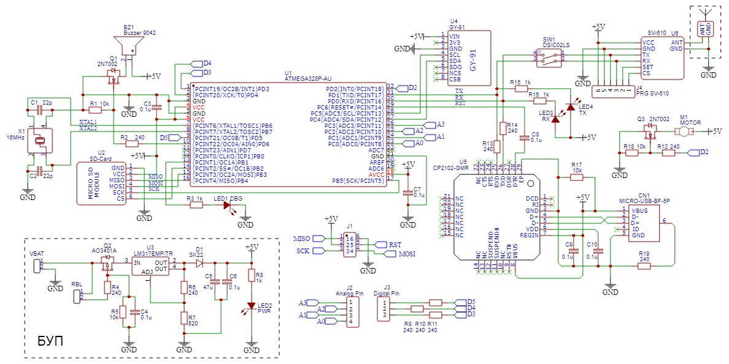
Рис.2. Принципиальная электрическая схема конструктора.
пружинной системы спасения (транзистор и мотор не поставляется в комплекте конструктора). Разъёмы J2 и J4 предназначены для подключения дополнительной внешней периферии.
Все электронные модули выполнены на печатных платах и могут соединяться через переходные колодки в единый блок, но разрешены и иные виды соединения плат. Электронные модули представлены на рис. 3.1 – 3.7.
Программно-математическое обеспечение разрабатывается командой самостоятельно и должно обеспечивать выполнение требований к бортовой электронике, согласно Техническому заданию Лиги, в которой участвует команда. Для выполнения дополнительных миссий, разработанных командой, разрешается использовать дополнительные компоненты и модули.

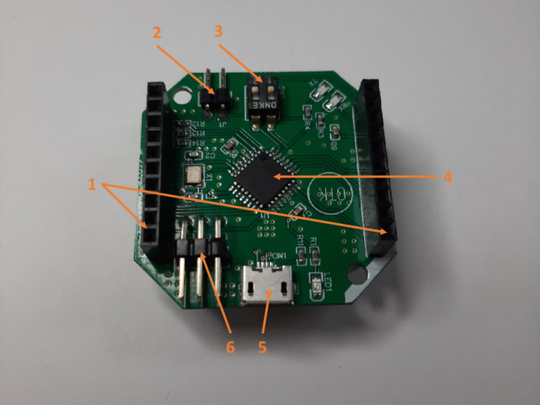 | 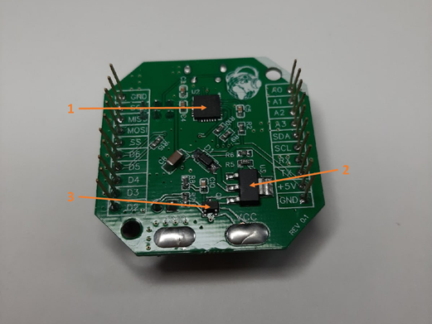
Рис.3.1. Модуль микроконтроллера.  1 — переходные колодки, 2 — разъём включения системы RBL (remove before launch),  3 — коммутатор (UART-радиомодуль),  4 — микроконтроллер, 5 — разъём micro-usb,  6 — ISP разъём для программирования. | Рис.3.2. Модуль микроконтроллера (вторая сторона платы). 1 — CP2102, конвертер интерфейсов USB — UART, 2 — LM317 стабилизатор напряжения,  3 — полевой транзистор для включения питания.
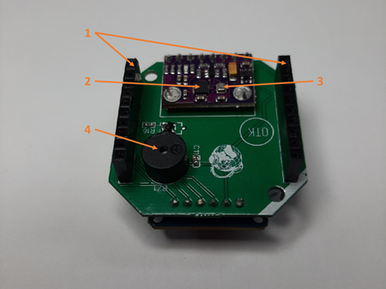 | 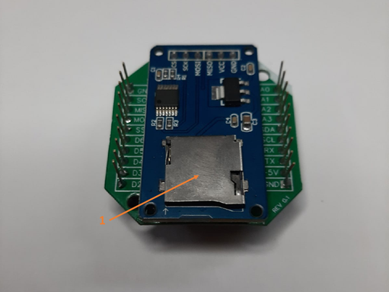
Рис.3.3. Модуль датчиков. 1 — переходные колодки, 2 — MPU9250, 3 — BMP280, 4 — пьезодинамик | Рис.3.4. Модуль SD карты (на обратной стороне платы модуля датчиков)
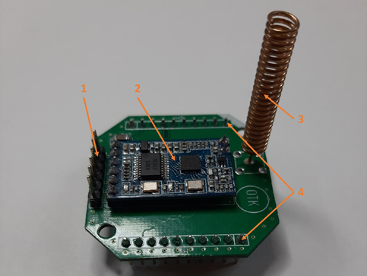 | 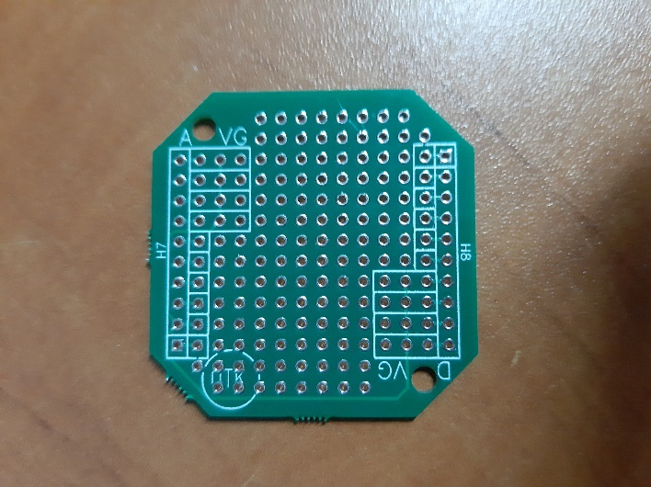
Рис.3.5. Радиомодуль. 1 — колодка для программирования радиомодуля, 2 — SV-610 радиомодуль, 3 — антенна, 4 — переходные колодки | Рис. 3.6. Макетная плата для дополнительного эксперимента
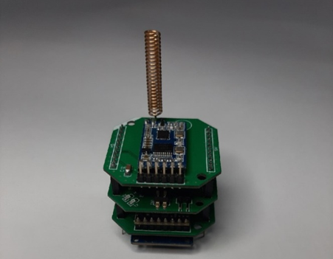
Рис.3.7. Сборка электронных модулей прототипа летного образца

- ПРИЛОЖЕНИЯ.
Приложение1.
Спецификация по конструктору Курский CanSat
№ | Наименование | Кол-во | Примечание
1 | Плата вычислительного модуля на микроконтроллере ATMega328 | 1
2 | Плата модуля датчиков GY-91, модулем SD-карты и сигнальным пьезодинамиком | 1
3 | Плата модуля связи с приёмопередатчиком SV-610 | 1
4 | Макетная плата
5 | Межплатные коннекторы, набор | 1
6 | Антенна спираль 433 МГц | 1

Технические характеристики микросхем конструктора Курский CanSat.
- Микроконтроллер.
Источник: https://ww1.microchip.com/downloads/en/DeviceDoc/Atmel-7810-Automotive-Microcontrollers-ATmega328P_Datasheet.pdf
- Радиомодуль.
Источник: http://docs.voltbro.ru/gorocket/devices/sv610_Datasheet.pdf
- Датчики.
GY-91 —многофункциональный модуль 4, в нем совмещены другие: акселерометр, гироскоп, магнетометр, датчик давления и термометр. Технические документации этого модуля содержат в себе подробные описания сомодулей: MPU-9250 и BMP280.
Подключение модуля:
На плате датчика имеются 8 контактов, но для подключения к контроллеру достаточно первых четырех, которые имеют следующее назначение (зависит от интерфейса подключения, а в нашем случае это будет I2C):
"VCC" — входной контакт питания
"GND" — заземление (к контакту "GND" на плате Arduino)
"SCL" — к контакту SCL
"SDA" — к контакту SDA
Характеристики модуля:
- Интерфейс: I2C (при частоте 3,4 МГц) и SPI (при частоте 10 МГц)
- Диапазон измерений с акселерометра: ± 2 ± 4 ± 8 ± 16 g
- Диапазон измерений с гироскопа: ± 250 500 1000 2000 ° / с
- Измерение атмосферного давления: 300-1100 ГПа (равносильно высоте над уровнем моря от -500 до 9000 м) с точностью до 0,12 Па и погрешностью ±1 Па
- Измерение магнитного потока в диапазоне ±4800 мкТл
- Измерение температуры: -40...+85°C с точностью до 0,01°C и с погрешностью ±1°C
- Потребляемый ток (max): 2,7 мкА (существуют разные режимы работы датчика: режим сна, режим измерений и циклический режим с самостоятельной сменой двух первых между собой)
- Рабочее напряжение: 3...5 В
- Рабочая температура: -40...+85°C
- Расстояние между контактами: 2,54 мм
- Диаметр отверстий под крепление: 3 мм
- Размеры: 21 x 15 мм

